Curso: I medio
Fecha de desarrollo: semana del 23 al 27 de marzo
Tema: La esperanza nos transforma y fortalece
Objetivo: descubrir que Cuaresma es un tiempo de esperanza en Dios, en Jesús y en el ser humano como protagonista que habita y transforma el mundo para hacerlo mejor.

La esperanza nos transforma y fortalece
Estimada y estimado estudiante, para comenzar nuestras clases de Religión, te invito a dedicar 40 minutos de tu día, una vez a la semana, para leer y aprender sobre nuevos temas relacionados con las creencias, con Jesús, su historia de vida, sus enseñanzas, tradiciones y festividades religiosas, dentro de muchos otros temas que abordaremos durante este año escolar, que es distinto a los anteriores, ya que ahora estás participando desde tu casa en estas clases, debido a la situación que estamos pasando como país, por lo mismo es fundamental tu participación y responsabilidad en todas las asignaturas.
Recordemos que Cuaresma es el tiempo litúrgico de conversión para prepararnos a la gran fiesta de la Pascua, en que celebramos la resurrección de Jesús. Es tiempo para arrepentirnos por actuar negativamente y de cambiar algo de nosotros para ser mejores personas y poder vivir más cerca de Jesús que nos ama.
Este tiempo litúrgico, tiene una duración de 40 días; comienza el miércoles de Ceniza y termina antes de la Cena del Señor del Jueves Santo. A lo largo de este tiempo hacemos un esfuerzo de ser mejores personas, de vivir como verdaderos creyentes que queremos relacionarnos como hijos de Dios.
En la Cuaresma, Cristo nos invita a cambiar de vida, escuchando la Palabra de Dios, orando, compartiendo con el prójimo y haciendo obras buenas. Nos invita a vivir una serie de actitudes positivas que nos ayudan a acercarnos más a Jesucristo, ya que por las acciones negativas que realizamos, nos alejamos más de Dios. Por esto, la Cuaresma es el tiempo del perdón y de la reconciliación fraterna.
La duración de este tiempo está basada en el símbolo del número cuarenta en la Biblia. En ésta, se habla de los cuarenta días del diluvio, de los cuarenta años de la marcha del pueblo judío por el desierto, de los cuarenta días de Moisés y de Elías en la montaña, de los cuarenta días que pasó Jesús en el desierto antes de comenzar su vida pública, de los 400 años que duró la estancia de los judíos en Egipto. En la Biblia, el número cuatro simboliza el universo material, seguido de ceros significa el tiempo de nuestra vida en la tierra, seguido de pruebas y dificultades.
Cuaresma significa también, vivir nuestra vida como Jesús la vivió. Preocupándonos y ocupándonos de las personas que lo necesitan: los enfermos, los desamparados, los que están más solos, los que no siempre nos han tratado bien, cuidando la creación, que es nuestra casa común, en la que todos habitamos, por lo que debemos también ocuparnos de su bienestar, transformando la parte del mundo que a cada uno le corresponde, siendo capaz de entregar esperanza a los demás a través de las acciones positivas personales y comunitarias que estamos invitados e invitadas a realizar.
Por tanto, en este tiempo de Cuaresma estamos llamados y llamados a caminar juntos por el camino del amor, de la paz, de la dignidad de todos, debemos ser más bondadosos, no ser rencorosos, no actuar con violencia, ser obedientes y rezar un poquito más de lo que usualmente lo hacemos, asistir a misa o a los templos de oración. Sabemos que por la situación actual no es posible reunirse fuera de la casa, pero si puedes invitar a tu familia a realizar una pequeña oración cuando están todos juntos, ya que nuestra familia y nuestro país necesita de nuestra oración. Y junto con la oración este es un tiempo de acción por los demás, de convertir lo negativo que vemos a nuestro alrededor, de mejorar nuestro entorno, nuestro medioambiente, de ser capaces de evaluar objetivamente nuestras acciones y repetir todo lo bueno que hacemos. Cuando actuamos positivamente, estamos transformando nuestra vida y la de los demás, porque estamos entregando esperanza en la humanidad.
TECHO es una organización de la sociedad civil latinoamericana, sin inclinaciones políticas partidarias, creada por sacerdotes jesuitas en Chile y actualmente dirigida por voluntarios y voluntarias, orientada a superar la extrema pobreza, a través del trabajo de jóvenes voluntarios y personas que habitan asentamientos precarios, quienes en un trabajo conjunto, buscan soluciones concretas para obtener un hábitat digno y así combatir la desigualdad social. Con la implementación de un modelo de intervención por etapas y enfocado en el desarrollo comunitario, TECHO busca, a través de la ejecución de diferentes planes, construir una sociedad justa y sin pobreza, donde todas las personas tengan la oportunidad de desarrollar sus capacidades, ejercer y gozar plenamente de sus derechos.
La organización nació en Chile en 1997 por iniciativa de pocos jóvenes secundarios y universitarios, encabezados por el sacerdote jesuita Felipe Berríos S.J., en dicho país posteriormente fue llamada «Un Techo para Chile», internacionalizándose en el resto de Latinoamérica como «Un Techo para mi País»

Acciones transformadoras que dan esperanza…

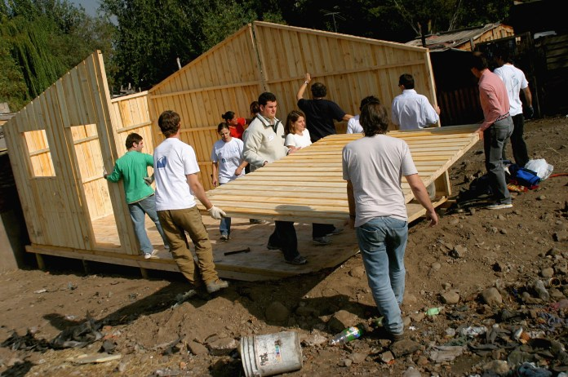
ACTIVIDAD
Relacionando la importancia del tiempo de Cuaresma y los ejemplos de quienes han sido protagonistas de la esperanza para todo un pueblo, pensando en tu entorno, responde lo siguiente:
- ¿Qué te parece este ejemplo de transformar el mundo, en un mejor lugar para vivir, que te enseñan estos jóvenes que comenzaron esta iniciativa de Un techo para Chile?
- Pensando en tu entorno, en el lugar donde vives, en tu colegio, en tu comuna, que acciones personales o de otros que dañan a los demás o al medioambiente, puedes distiguir o identificar y qué te gustaría cambiar?
- ¿A través de que acciones transformadoras, tú y tu curso, pueden transmitir esperanza a las personas que te rodean y al medioambiente, que es la casa de todos? Escribe 2 acciones personales y 2 acciones que puedan realizar como curso.

